**TALLER #5 - GRADO DECIMO - TEOREMA DE PITAGORAS**

**LOGRO: Aplicar los conocimientos adquiridos y sus aplicaciones del Teorema de Pitagoras. Teniendo en cuenta las notas del cuaderno. Aplicando la redacción.**

**En las siguientes 6 figuras propuestas, redactar el problema por medio de un texto y encontrar la solución de cada uno.**

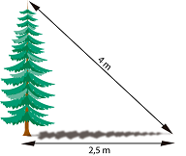

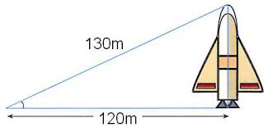

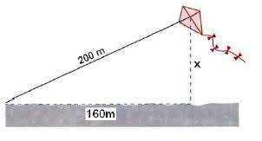

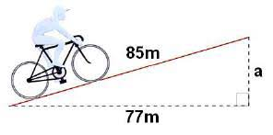

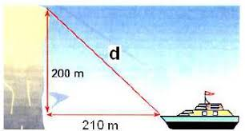

1. **Una palmera de 17 metros de altura. Hallar la distancia de A hasta B**